Отчёт
Тема: Приемная комиссия
Цель: разработать десктопное приложение «Приемная комиссия».

Задачи:
– Разработать тест-план приложения. Проведение тестирования, оформление и анализ результатов;
– Анализ и обоснование выбора программ для создания резервных копий. Разработка плана автоматизации резервного копирования. Разработка инструкции по восстановлению данных после сбоя;
– Анализ и обоснование выбора антивирусного программного обеспечения. Установка и настройка выбранной программы. Построение матрицы разграничения прав доступа для собственного прикладного приложения.
Сроки: с 26 марта по 16 апреля

Ход работы:

Тестирование

В процессе разработки приложения и программного обеспечения очень часто используются различные методы тестирования. Рассмотрим модульное тестирование.
В качестве модульного тестирования использовались unit-тесты. Для тестирования отдельных частей кода (методов) ответственных за определенные функции.
При проверке на удобство и эргономичность приложения привлекались люди, не задействованные в разработке приложения. Проверка эргономичности - метод оценки удобства продукта в использовании, основанный на привлечении пользователей в качестве тестировщиков, испытателей и суммировании полученных от них отзывов.
В процессе тестирования при разработке были обработанные исключения из заданного алгоритма программы. Исключения, попадающие под сценарий, теперь верифицируются при помощи регулярных выражений, а также поля, сообщающего об ошибке
При написании программы возникало множество моментов, отклоняющихся заявленного сценария работы продукта. Для обнаружения и устранения ошибок использовались отладочные операторы вывода и проверки данных.
На промежуточном этапе было выявлено большое количество ошибок, впоследствии устраненных либо, нивелируемых за счет изменения функциональных требований программы.
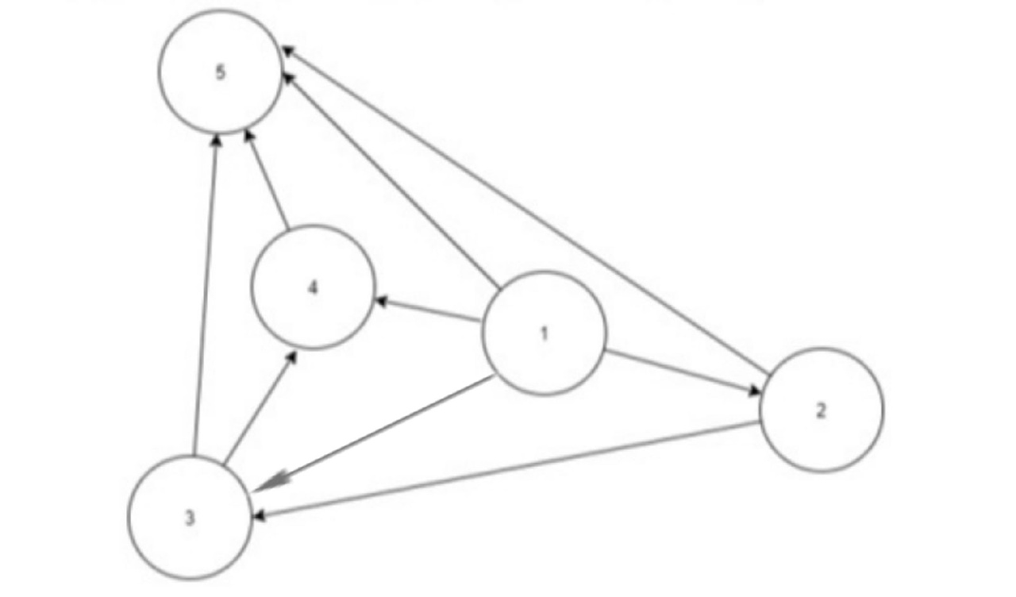
Рисунок 1 - Управляющий граф программы
Пункты тестирования:
- Пункт 1: таблица Абитуриенты;
- Пункт 2: таблица Родители;
- Пункт 3: таблица Аттестаты ;
- Пункт 4:таблица Специальности;
- Пункт 5:выход из программы;

Резервное копирование
План резервного копирования- это комплекс мер и последовательность действий для создания актуальной копии защищаемых данных на резервном носителе
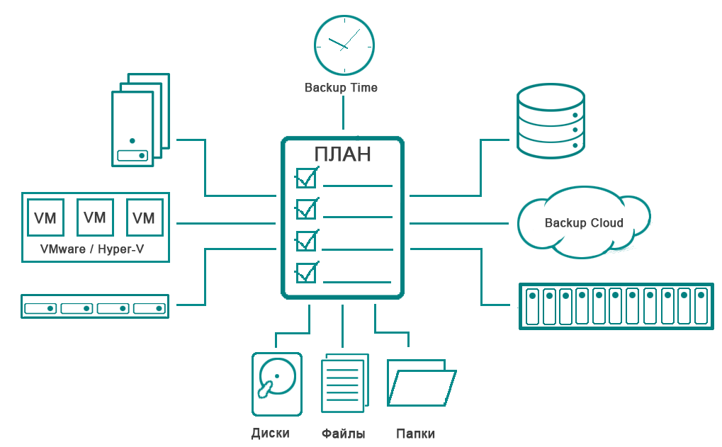Рисунок 1 – План резервного копирования
Скачиваем и устанавливаем программу
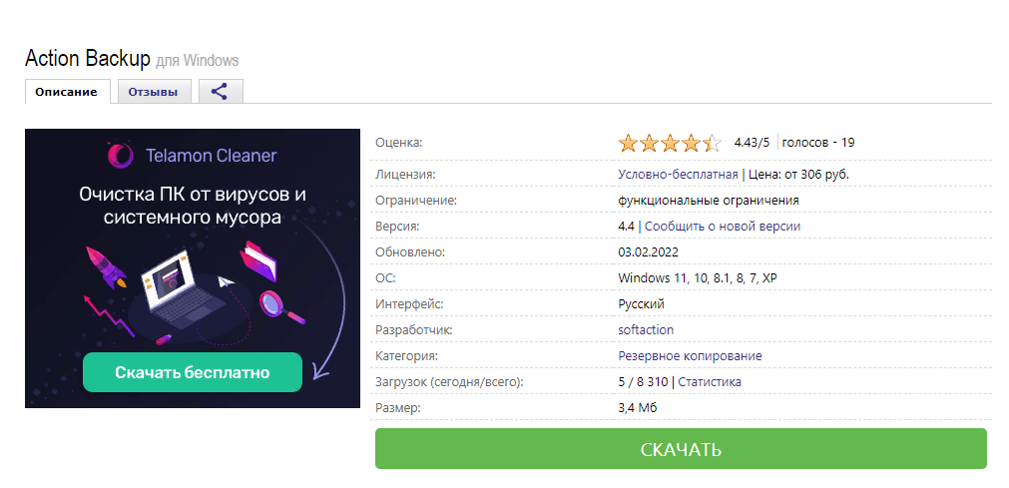

Рисунок 1 – Скачивание
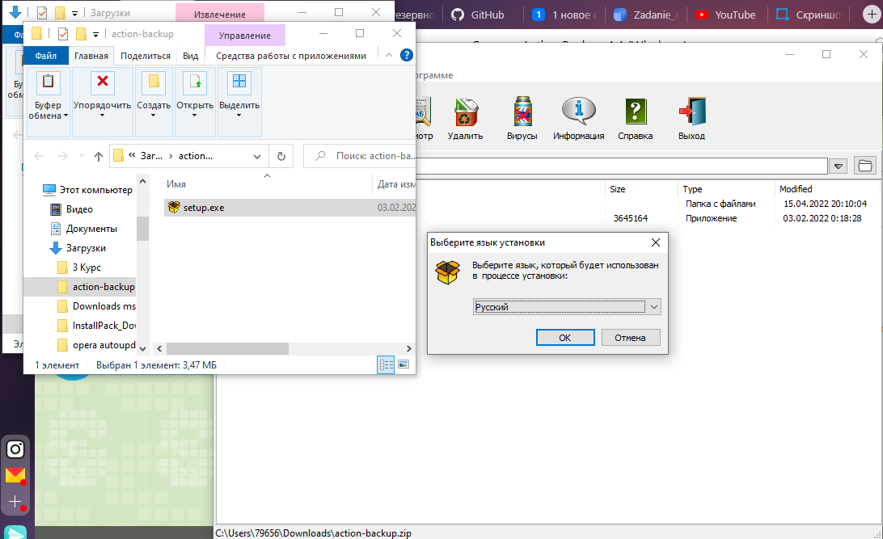
Рисунок 2 – Извлечение из архива и выбор языка

Принимаем условия соглашения и жмём «далее»

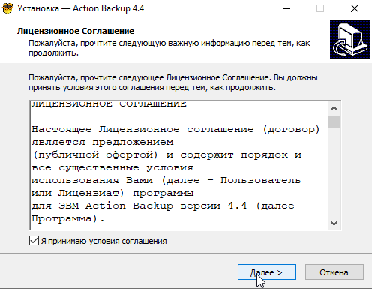
Рисунок 3 – Лицензионное соглашение
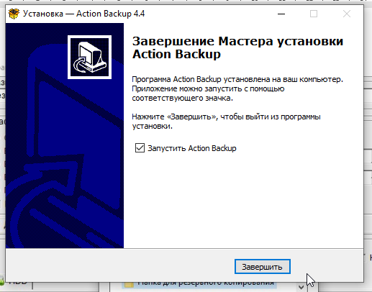
Рисунок 4 – Конец установки

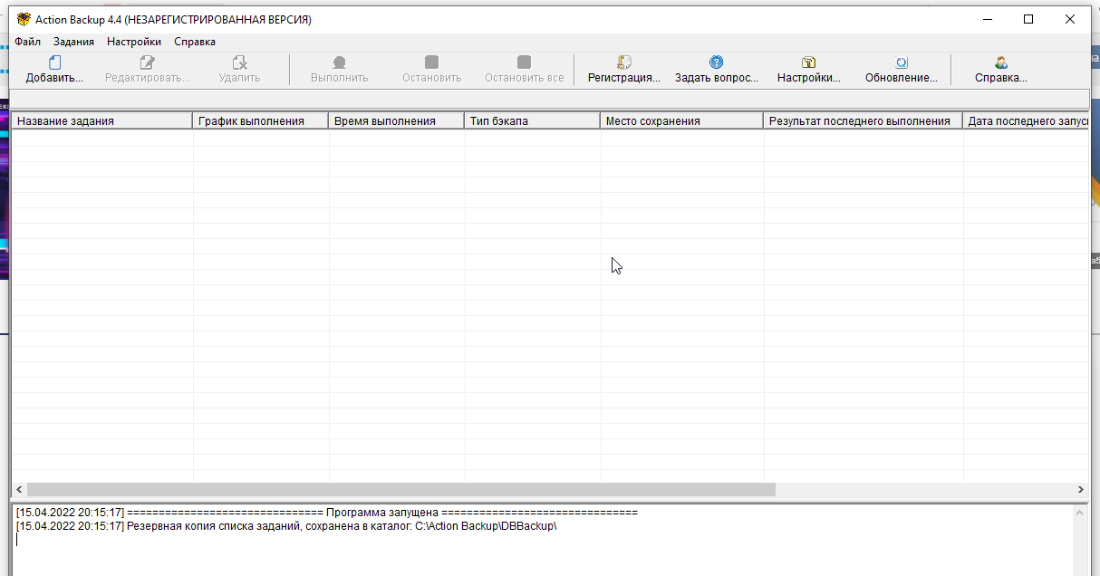
Рисунок 5 – Запущенная программа
Добавляем новое задание:
1) Пишем название задания
2) Добавляем папку для резервного копирования
3) Жмём кнопку «Добавить задание»
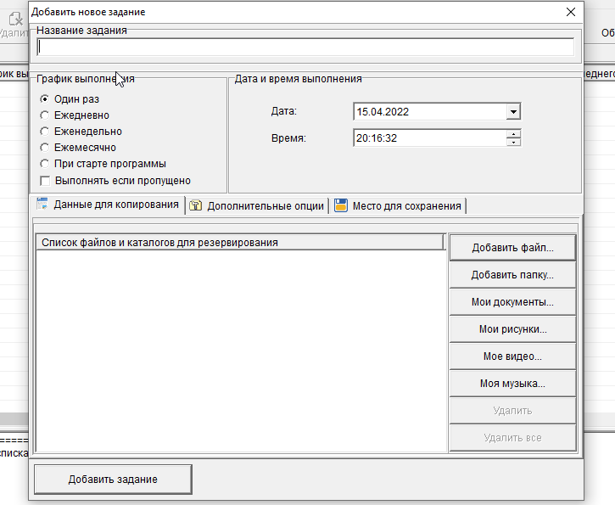
Рисунок 7 – Настройка резервного копирования
- Далее выбираем директорию для копирования файлов (Предварительно создали папку для резервного копирования)
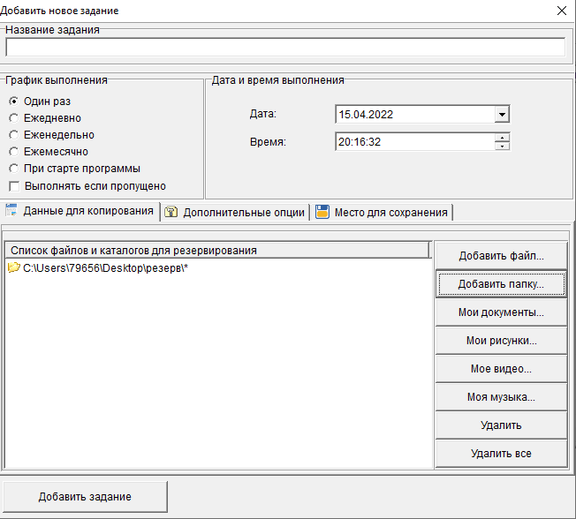
Рисунок 8 – Выбор директории для копирования

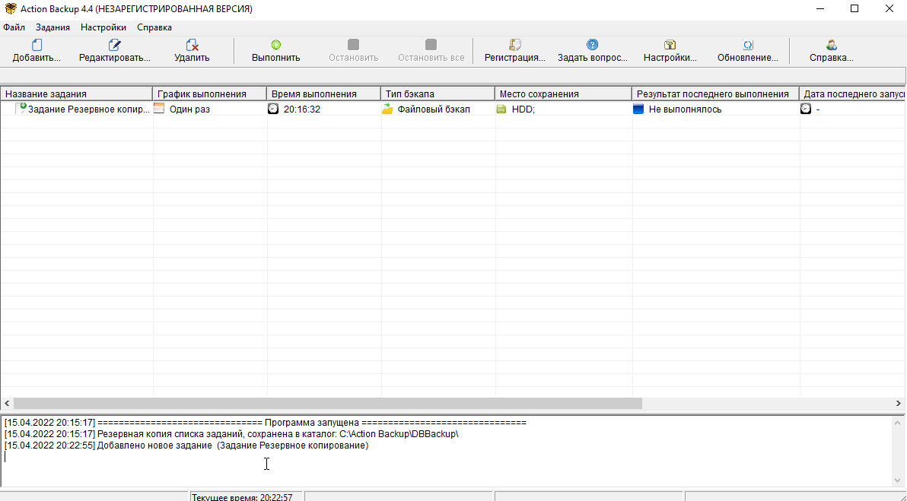
Рисунок 9 – Задача резервного копирования.

- После того как появилась задача жмём кнопку «Выполнить».
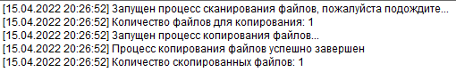
Рисунок 10 – Результат выполнения задачи
Открываем выбранную папку для копирования и проверяем скопировались ли в неё файлы.
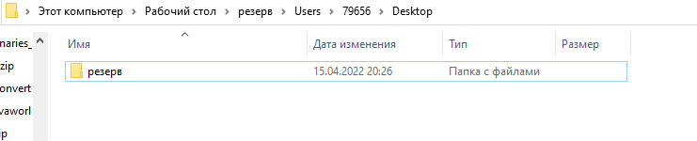
Рисунок 11 – Результат.
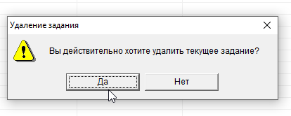
Рисунок 12 – Удаление задания
Таким образом, резервное копирование пройдено успешно.

Антивирусное программное обеспечение

- Скачали утилиту Dr.WebCurelt! с сайта Доктор Веб.
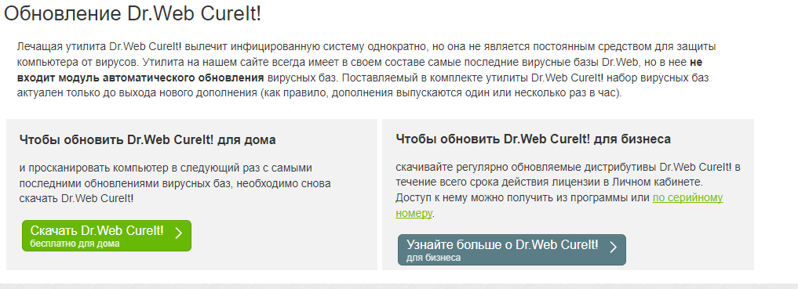
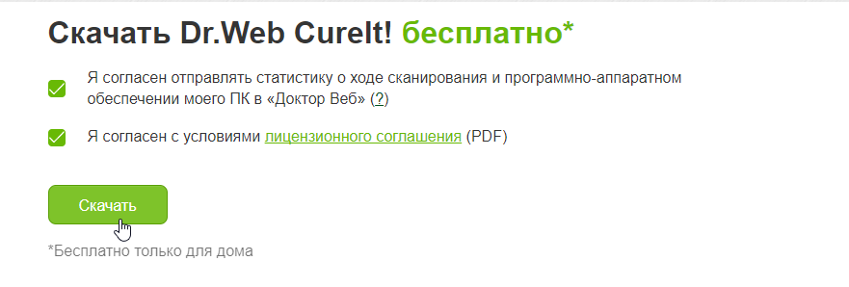
Рисунок 1– Скачивание
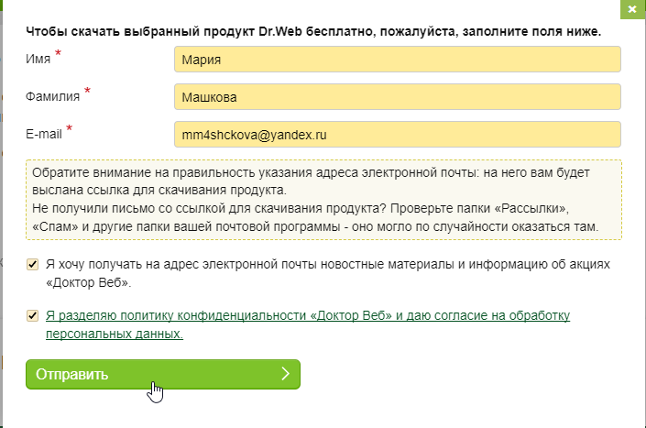
Рисунок 2– Указание электронных данных
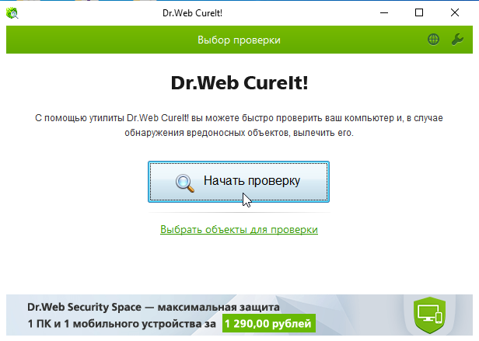
Рисунок 3– Начало проверки
- Запустил утилиту на выполнение. Для этого дважды щелкнул по значку программы
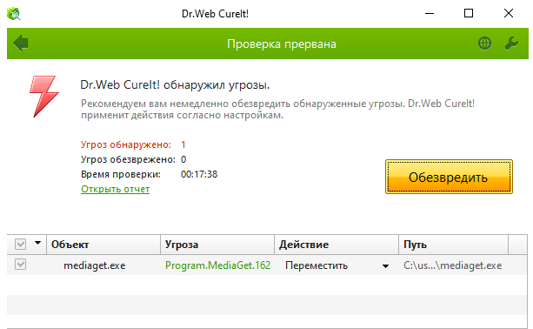
Рисунок 4– Результат проверки
Матрица доступа

- Список субъектов доступа
№  п/п | Инициалы, фамилия | Учетная запись | Вид выполняемых функций | Уровень допуска учетной записи
1. | Машкова М.А. | name | Администратор | Конфиденциально

- Список прав доступа
№  п/п | Право доступа | Сокращенное обозначение
1. | Авторизация | R
2. | Добавление новых записей | E
3. | Сохранение записи | W
4. | Удаление записи | D

- Установление права доступа субъектов доступа к средствам, информационным ресурсам.
Объекты доступа | Субъекты доступа
1 | R
2 | Е
3 | W
4 | D

Руководство пользователя

Для корректного использования программного продукта, необходимо следовать указаниям в руководстве пользователя.
Скачать архив программы projekt.zip. Извлечь содержимое – ПКМ -> Извлечь все… В качестве папки для расположения разархивированной папки рекомендуется выбрать папку на диске C. Открыть папку «projekt» кликнув на нее дважды. Загрузить на сервер базу данных, запустив скрипт SQL. Для того чтобы запустить программу, необходимо кликнуть дважды на файл с названием «projekt.exe». После запуска появится окно регистрации (если пользователь уже зарегистрирован, он может просто перейти в окно авторизация, и выполнить вход в приложение).

Пройдя авторизацию пользователь переходит на главное меню приложения, где может ознакомится и поработать с данными в любой вкладке , представленной в приложении
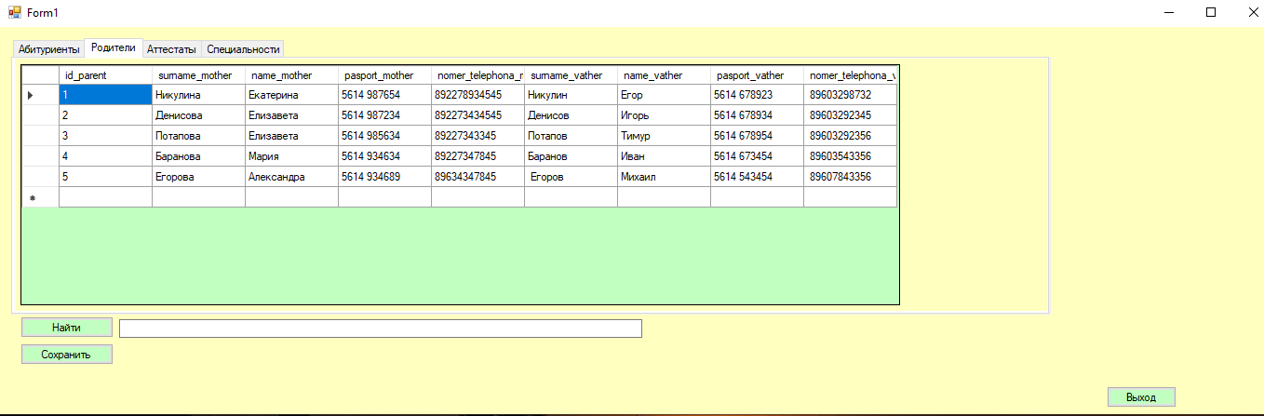
Рисунок 1– таблица Абитуриенты
Рисунок 2 – таблица Родители
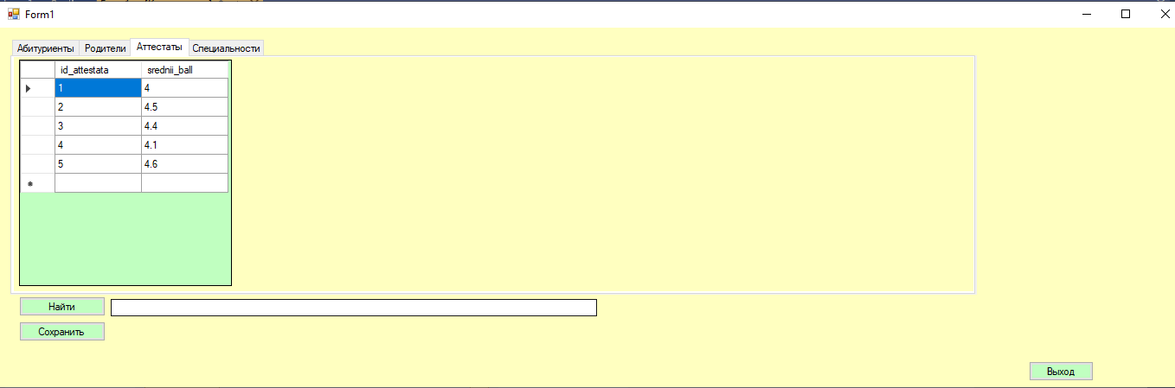
Рисунок 3 – таблица Аттестаты
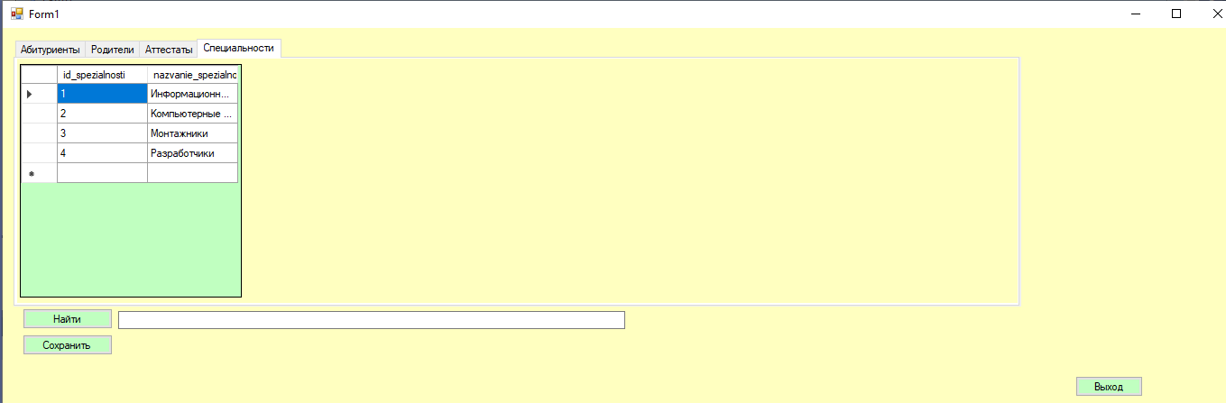
Рисунок 4 – таблица Специальности

Листинг программы.
using System;
using System.Collections.Generic;
using System.ComponentModel;
using System.Data;
using System.Drawing;
using System.Linq;
using System.Text;
using System.Threading.Tasks;
using System.Windows.Forms;

namespace WindowsFormsApp8
{
public partial class Form1 : Form
{
public Form1()
{
InitializeComponent();
}

private void TabPage1_Click(object sender, EventArgs e)
{

}

private void Form1_Load(object sender, EventArgs e)
{
// TODO: данная строка кода позволяет загрузить данные в таблицу "priemDataSet3.abiturient". При необходимости она может быть перемещена или удалена.
this.abiturientTableAdapter.Fill(this.priemDataSet3.abiturient);
// TODO: данная строка кода позволяет загрузить данные в таблицу "priemDataSet2.parents". При необходимости она может быть перемещена или удалена.
this.parentsTableAdapter.Fill(this.priemDataSet2.parents);
// TODO: данная строка кода позволяет загрузить данные в таблицу "priemDataSet1.attestat". При необходимости она может быть перемещена или удалена.
this.attestatTableAdapter.Fill(this.priemDataSet1.attestat);
// TODO: данная строка кода позволяет загрузить данные в таблицу "priemDataSet.spezialnost". При необходимости она может быть перемещена или удалена.
this.spezialnostTableAdapter.Fill(this.priemDataSet.spezialnost);

}

private void DataGridView3_CellContentClick(object sender, DataGridViewCellEventArgs e)
{

}

private void DataGridView4_CellContentClick(object sender, DataGridViewCellEventArgs e)
{

}

private void Button1_Click(object sender, EventArgs e)
{
abiturientTableAdapter.Update(priemDataSet3);
attestatTableAdapter.Update(priemDataSet1);
parentsTableAdapter.Update(priemDataSet2);
spezialnostTableAdapter.Update(priemDataSet);

}

private void Button4_Click(object sender, EventArgs e)
{
if (MessageBox.Show("Вы уверены?", "Предупреждение", MessageBoxButtons.OKCancel) == DialogResult.OK)
this.Close();
}

private void DataGridView3_UserDeletingRow(object sender, DataGridViewRowCancelEventArgs e)
{
DialogResult dr = MessageBox.Show("Удалить запись?", "Удаление", MessageBoxButtons.OKCancel, MessageBoxIcon.Warning, MessageBoxDefaultButton.Button2);
if (dr == DialogResult.Cancel)
{
e.Cancel = true;
}
}

private void DataGridView4_UserDeletingRow(object sender, DataGridViewRowCancelEventArgs e)
{
DialogResult dr = MessageBox.Show("Удалить запись?", "Удаление", MessageBoxButtons.OKCancel, MessageBoxIcon.Warning, MessageBoxDefaultButton.Button2);
if (dr == DialogResult.Cancel)
{
e.Cancel = true;
}
}

private void DataGridView2_UserDeletingRow(object sender, DataGridViewRowCancelEventArgs e)
{
DialogResult dr = MessageBox.Show("Удалить запись?", "Удаление", MessageBoxButtons.OKCancel, MessageBoxIcon.Warning, MessageBoxDefaultButton.Button2);
if (dr == DialogResult.Cancel)
{
e.Cancel = true;
}
}

private void DataGridView1_UserDeletingRow(object sender, DataGridViewRowCancelEventArgs e)
{
DialogResult dr = MessageBox.Show("Удалить запись?", "Удаление", MessageBoxButtons.OKCancel, MessageBoxIcon.Warning, MessageBoxDefaultButton.Button2);
if (dr == DialogResult.Cancel)
{
e.Cancel = true;
}

}
private void poisk(string search, DataGridView ds)
{
if (search != "")
{
for (int i = 0; i < ds.RowCount; i++)
{
ds.Rows[i].Selected = false;
for (int j = 0; j < ds.ColumnCount; j++)
if (ds.Rows[i].Cells[j].Value != null)
if (ds.Rows[i].Cells[j].Value.ToString().Contains(search))
{
ds.Rows[i].Selected = true;
break;
}
}
}
}

private void Button3_Click(object sender, EventArgs e)
{
switch (tabControl1.SelectedTab.Name)
{
case "tabPage1":
poisk(textBox1.Text, dataGridView4);
break;
case "tabPage2":
poisk(textBox1.Text, dataGridView3);
break;
case "tabPage3":
poisk(textBox1.Text, dataGridView2);
break;
case "tabPage4":
poisk(textBox1.Text, dataGridView1);
break;

}
}
Для тестирования был выбран так же модульный подход как наиболее подходящий и затрагивающий большую часть программы. Модульное тестирование подразумевает тестирование каждого отдельного модуля программы индивидуально.
Для тестирования была выбрана кнопка «сохранить».
Кнопка сохранения осуществлена следующим кодом:
private void Button1_Click(object sender, EventArgs e)
{
abiturientTableAdapter.Update(priemDataSet3);
attestatTableAdapter.Update(priemDataSet1);
parentsTableAdapter.Update(priemDataSet2);
spezialnostTableAdapter.Update(priemDataSet);
}
Запускаем программу и срабатывает исключение.
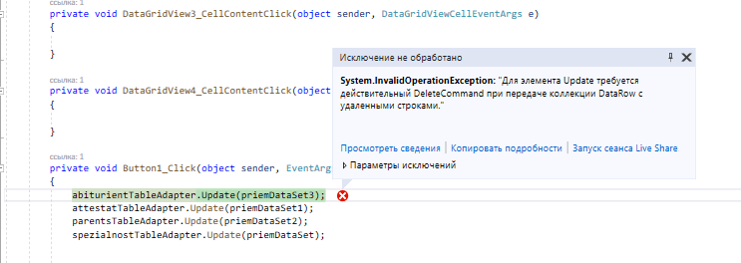
Далее исправляем ошибку, и получаем результат.
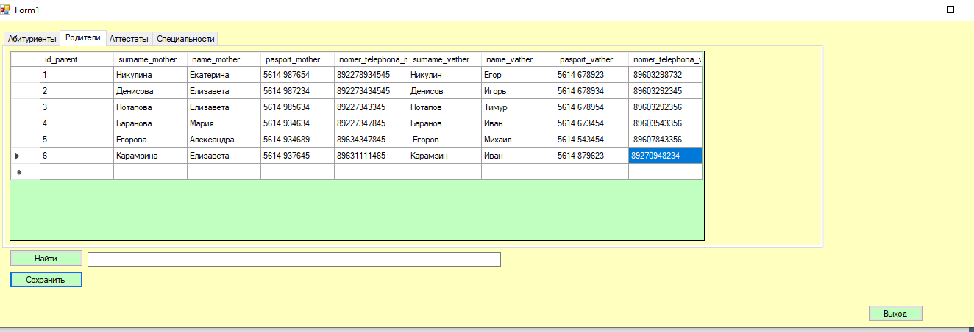

Диаграмма вариантов использования.
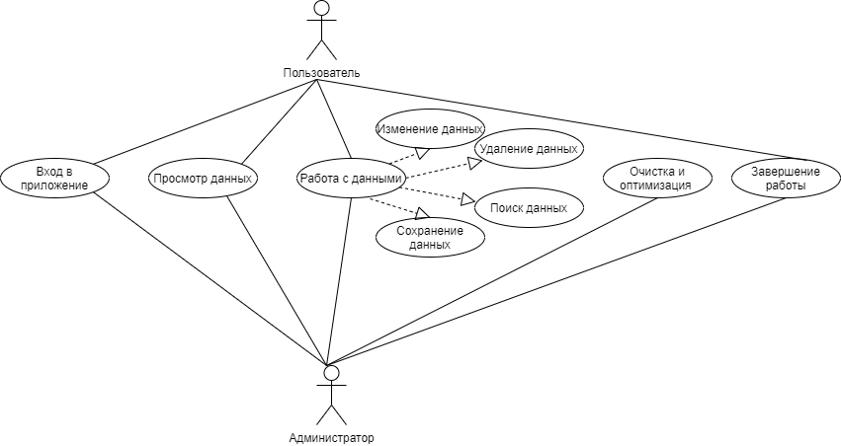
Диаграмма последовательности действий.
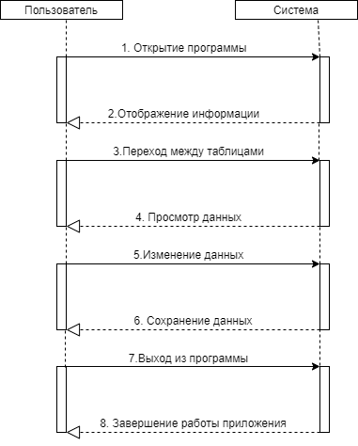

Диаграмма компонентов.
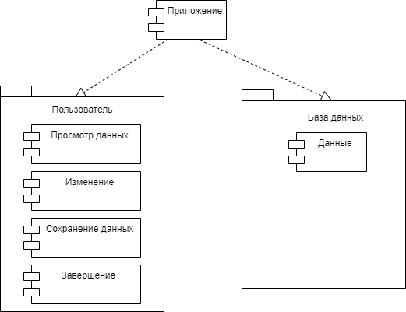

Структура таблицы «Абитуриенты»
Столбец Тип Null По умолчанию
id_abiturienta int нет
surname varchar(45) нет
name varchar(45) нет
middle varchar(45) нет
pasport varchar(45) нет
date_of_birth varchar(45) нет
nomer_telephona varchar(45) нет
education varchar(45) нет
FI_parent varchar(45) нет
attestat varchar(45) нет
spezialnost varchar(45) нет
Структура таблицы «Родители»
Столбец Тип Null По умолчанию
id_parent int нет
surname_mother varchar(45) нет
name_mother varchar(45) нет
pasport_mother varchar(45) нет
nomer_telephona_mother varchar(45) нет
surname_vather varchar(45) нет
name_vather varchar(45) нет
pasport_vather varchar(45) нет
nomer_telephona_vather varchar(45) нет

Структура таблицы «Аттестаты»
Столбец Тип Null По умолчанию
id_attestata int нет
srednii_bal varchar(45) нет

Структура таблицы «Специальности»
Столбец Тип Null По умолчанию
id_spezialnosti int нет
nazvanie_spezialnosti varchar(45) нет
Списочный состав абитуриентов.
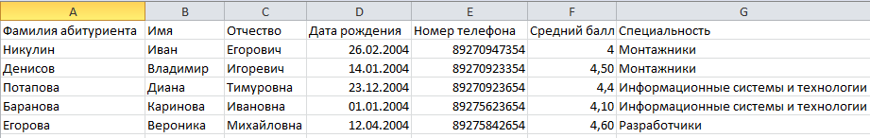

Вывод: Таким образом в отчете был разработать тест-план приложения. Проведено тестирования, оформление и анализ результатов, анализ и обоснование выбора программ для создания резервных копий. Разработка плана автоматизации резервного копирования. Разработка инструкции по восстановлению данных после сбоя и анализ и обоснование выбора антивирусного программного обеспечения. Установка и настройка выбранной программы. Построение матрицы разграничения прав доступа для собственного прикладного приложения.

